NHẬN DIỆN VÀ ỨNG PHÓ CÁC MỐI ĐE DỌA ĐẾN AN TOÀN THÔNG TIN
Bước 1. Tạo VM Windows 11 25H2 x64. Khuyến nghị tối thiểu 2 vCPU, 6 GB RAM và 64 GB đĩa. Trong VMware Workstation Pro 26H1, chọn VM > Settings > Network Adapter > Host-only. Sau khi cài Windows và cập nhật KB5124008, tạo snapshot tên LAB3_CLEAN_20260914

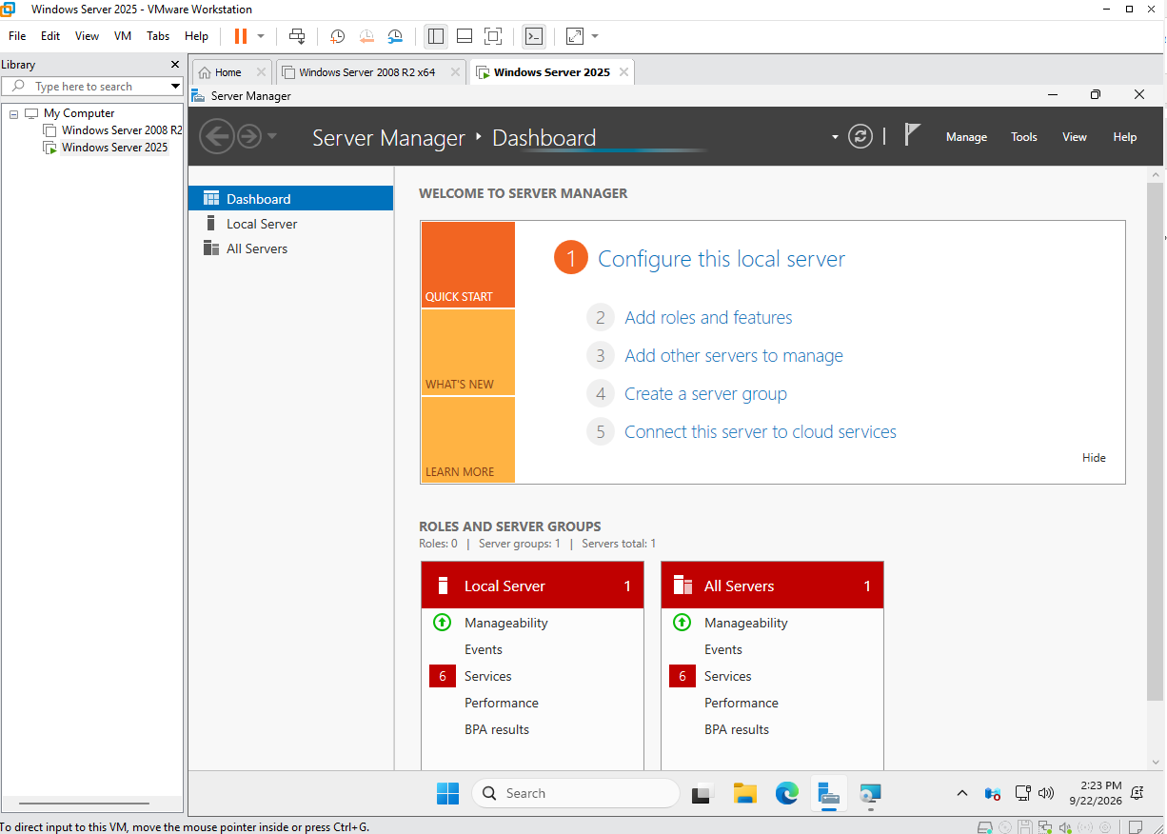
Bước 2. Tạo cấu trúc thư mục bài lab. Mở Start, gõ Windows PowerShell, chọn Run as administrator và chỉ nhập phần lệnh, không nhập dấu nhắc PS C:\...>.
Bước 3. Giải nén gói LAB3_Threats_Assets.zip. Sao chép tệp ZIP do giảng viên cung cấp vào C:\LAB3\Downloads, kiểm tra hash trước khi giải nén. Giá trị phải trùng manifest của bài.

Bước 4. Cài Python 3.14.7 và Wireshark 4.6.8. Nếu phòng máy đã có đúng phiên bản thì không cài lại. Khi trình cài Wireshark hỏi thành phần Npcap, giữ Npcap để có khả năng capture trên Windows.

Bước 5. Tải bộ Sysinternals từ máy chủ Microsoft. Chỉ dùng ba URL download.sysinternals.com dưới đây; không dùng mirror hoặc executable do người khác chia sẻ.

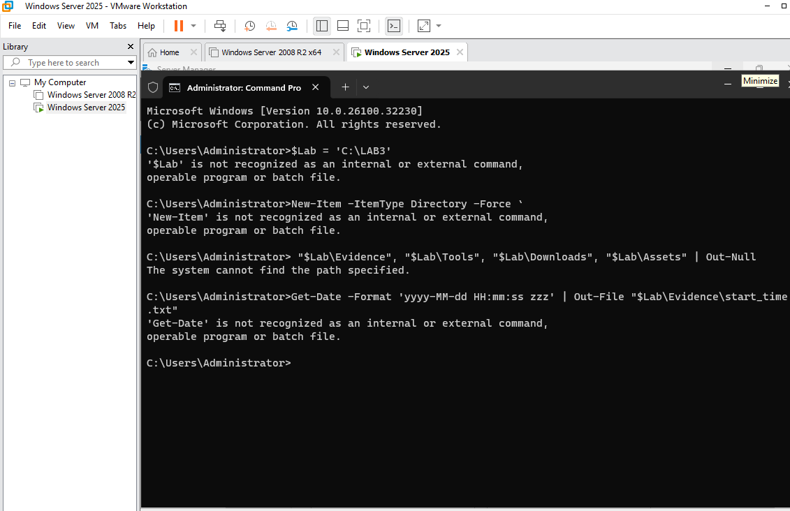

Baseline trước khi tạo tình huống
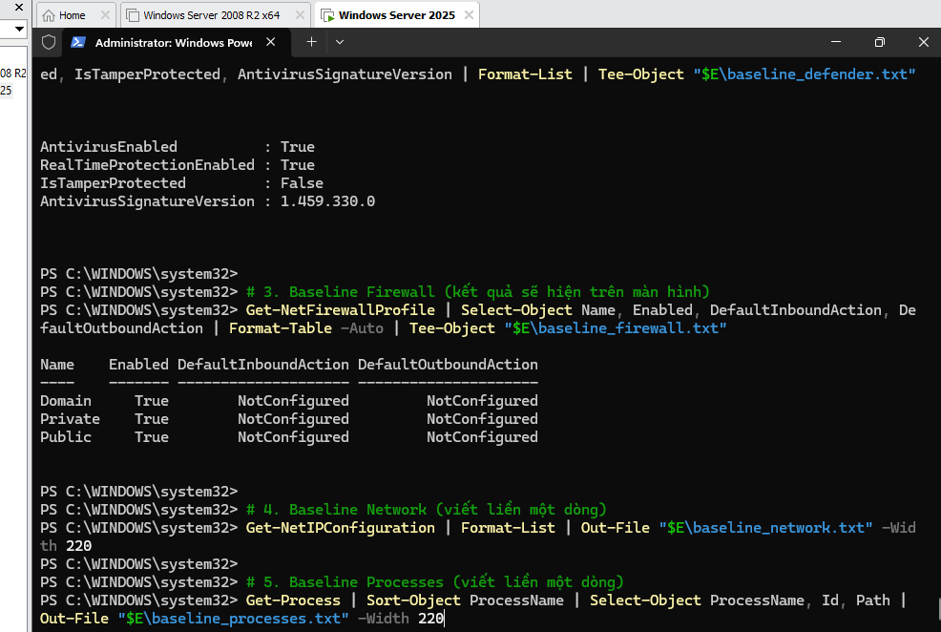
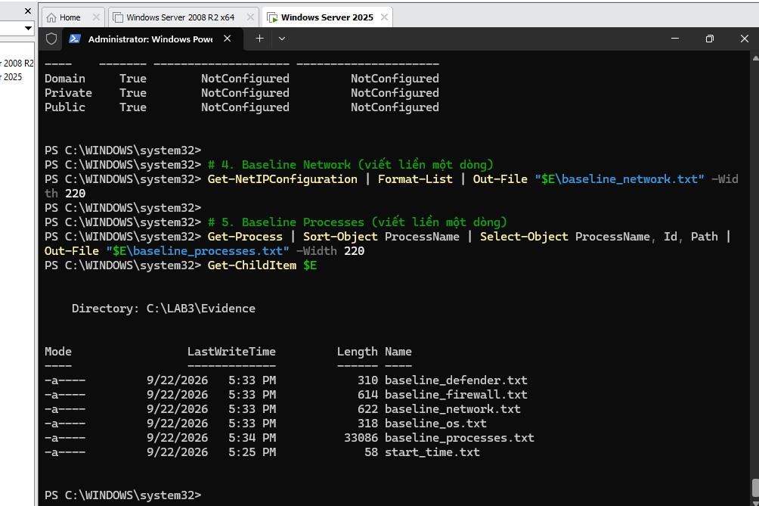
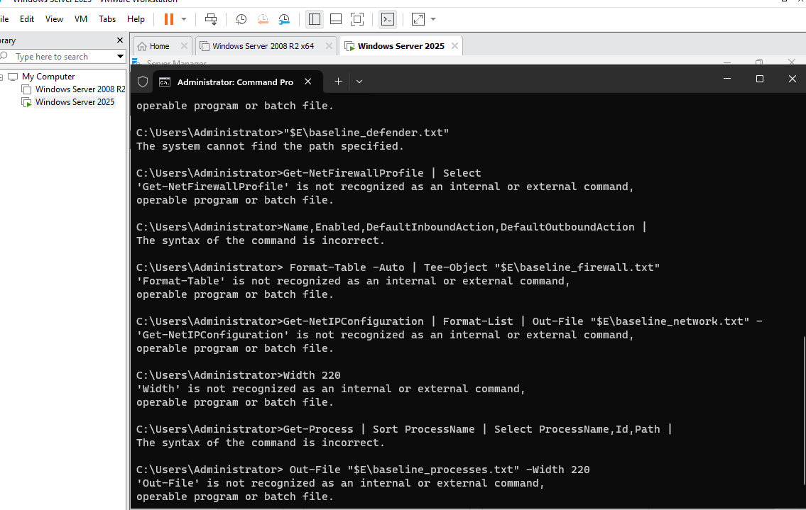Tình huống 1 – Xác định tài sản, lỗ hổng, mối đe dọa và rủi ro

Tình huống 2 – Mã độc: kiểm chứng chu trình phát hiện bằng EICAR
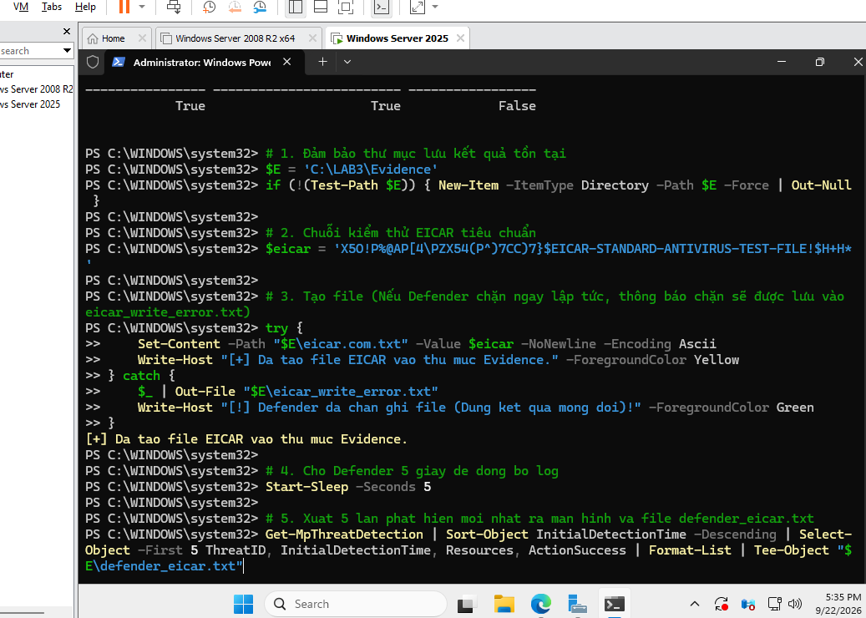

Tình huống 3 – Tấn công mật khẩu và nguy cơ keylogging
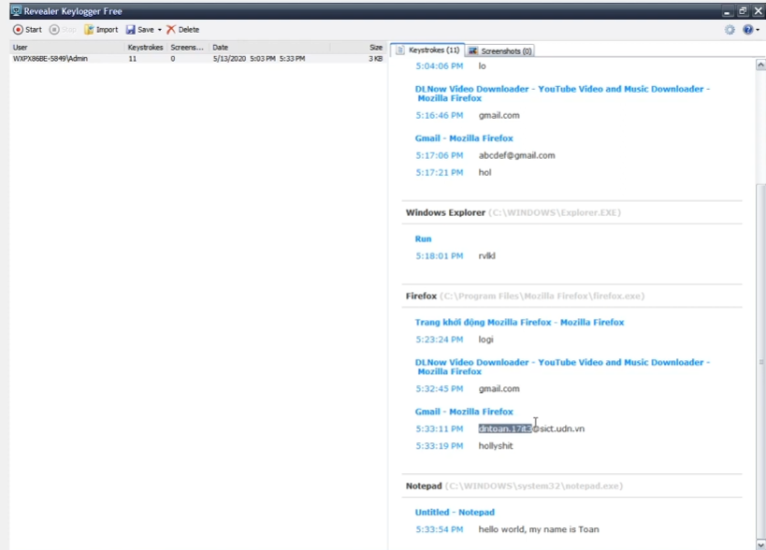Tình huống 4 – Backdoor: nhận diện persistence và dịch vụ lắng nghe không được phê duyệt
Hình 6 7 8
Tình huống 5 – Sniffing, MITM và Spoofing: quan sát HTTP so với HTTPS
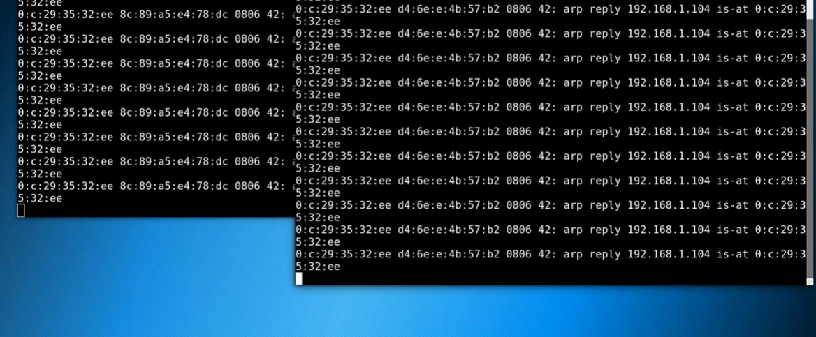
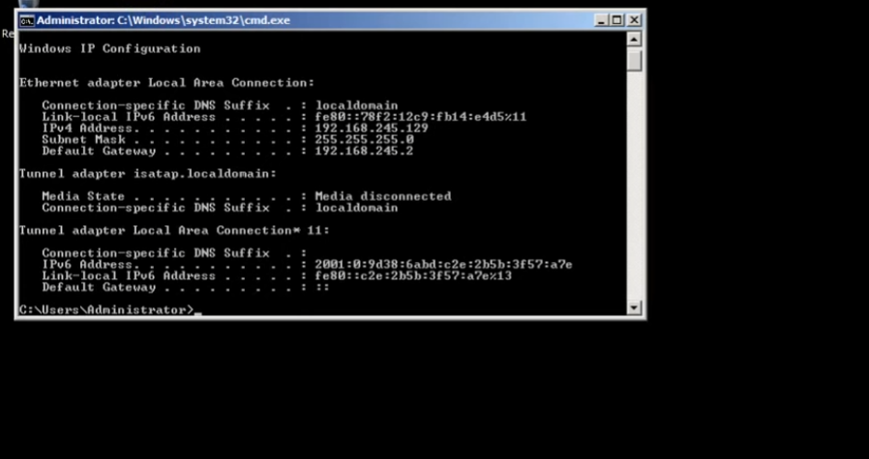
Tình huống 6 – DoS, DDoS và Mail Bombing
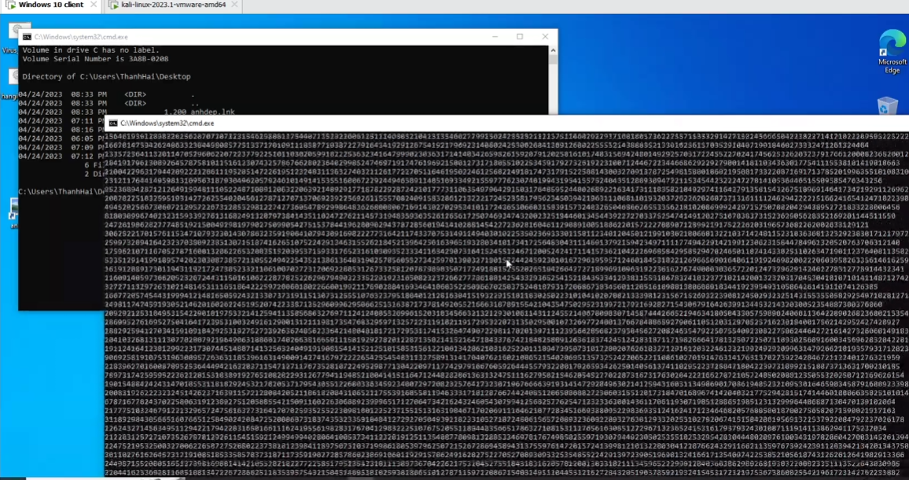
Tình huống 7 – Social Engineering, Phishing và Spear Phishing
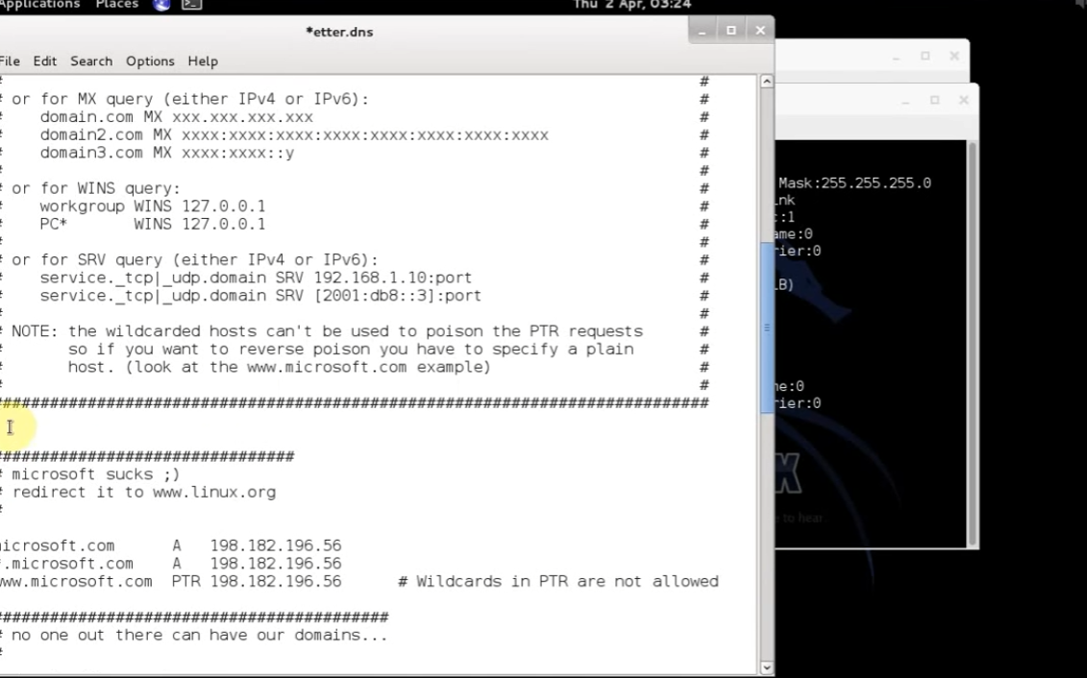
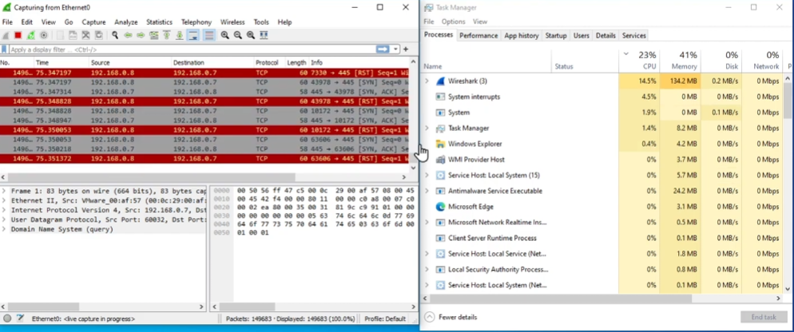
8. Cô lập, cleanup, phục hồi và kiểm tra lại
